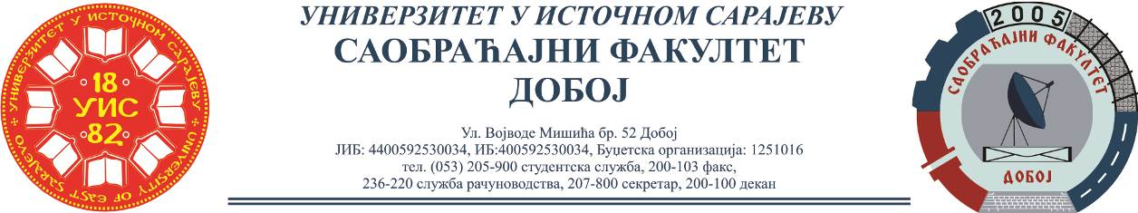

REZULTATI PRVOG KOLOKVIJUMA IZ PREDMETA VERTIKALNI TRANSPORT,
ODRŽANOG 29.04.2021.
Red.  br. | Ime i prezime | Br.  indeksa | Ukupno  bodova
 | Bojan Manojlović | 1419/18 | 80
 | Alma Jusufbašić | 1384/18 | 65
 | Gorana Trkulja | 1382/18 | 55

Ukoliko student želi da ostvari uvid u rad potrebno je da se obrati u kabinet broj 42.

Predmetni profesor
Dr Marko Vasiljević, red. prof.

Predmetni asistent
Eldina Mahmutagić, asistent

